卷 号
卷内编号
密 级

<项目编号>
<项目名称>
分 类:  <模板>  使用者:  <项目组>  文档编号:  HD-PP-310  四川华迪信息技术有限公司 | 项目计划  <版本号>  项 目 承 担 部 门： 西安交通大学  撰 写 人（签名）： 李朝龙  完 成 日 期： 2020/06/17  本文档 使 用部门： R主管领导 R项目组  □客户（市场） R维护人员 □用户  评审负责人（签名）： 田丰瑞  评 审 日 期： 2020/06/18
分 类:  <模板>  使用者:  <项目组>  文档编号:  HD-PP-310  四川华迪信息技术有限公司 | 
文档信息
标题: 项目开发计划
作者: 李朝龙
创建日期: 2020/06/17
上次更新日期:
版本: 1.3
部门名称:

修订文档历史记录
日期 | 版本 | 说明 | 作者
2020/06/17 | 1.0 | 项目开发计划初步定制 | 李朝龙
2020/06/17 | 1.1 | 更新WBS图 | 李朝龙
2020/06/17 | 1.2 | 更新项目阶段划分及主要产品 | 李朝龙
2020/06/17 | 1.3 | 更新相关范围说明 | 李朝龙

目录
1. 前言 5
1.1 目的 5
1.2 术语与缩略语 5
2. 项目概述 5
2.1 项目背景和目标 5
2.2 项目范围 5
2.3 交付的产品 5
2.4 约束和假设 5
3. 角色和职责 6
3.1 利益相关人角色和职责 6
3.2 有关的利益相关人介入计划 6
4. 项目约定 6
5. 项目的已定义过程 6
5.1 项目的生命周期选择 6
5.2 项目阶段划分及主要工作产品 6
5.3 本项目采用的过程 7
5.4 裁剪结论 7
6. 工作任务分解 7
7. 项目估计 7
8. 项目所需技能和培训计划 8
8.1 项目所需技能 8
8.2 项目培训计划 8
9. 项目相关计划 8
10. 开发计划 8
10.1 项目监控计划 8
10.1.1 活动列表 8
10.1.2 改进指标 8
10.1.3 偏差控制（项目计划变更与重估计约定） 9
10.2 风险管理计划 9
10.3 度量与分析计划 9
10.4 质量保证计划 10
10.5 配置管理计划 10
10.6 系统测试计划 10
10.7 介入计划 10
10.8 数据管理计划 10
10.9 项目培训计划 11
10.10 需求管理计划 11
11. 工作环境 11
11.1 开发环境 11
11.1.1 硬件设备 11
11.1.2 支持工具和软件环境 11
11.2 测试环境 12
11.2.1 硬件设备 12
11.2.2 支持工具和软件环境 12
12. 其他 12

项目开发计划

前言

目的
此项目开发计划书的编写主要是为了给开发“作业管理平台”做主要的规划和整合，在开发过程中起到引导作用，保证项目团队按时保质地完成项目目标，便于项目团队成员更好地了解项目情况，使项目工作开展的各个过程合理有序，以文件化的形式，把对于在项目生存周期内的工作任务范围、各项工作的任务分解、项目团队组织结构、各团队成员的工作责任、团队内外沟通协作方式、开发进度、经费预算、项目内外环境条件、风险对策等内容做出的安排以书面的方式，作为项目团队成员以及项目干系人之间的共识与约定，它又是项目生命周期内的所有项目活动的行动基础、项目团队开展和检查项目工作的依据。

术语与缩略语
略。

项目概述

项目背景和目标
项目名称：
任务提出者：田丰瑞
用户：西安交通大学学生、老师、教务员
开发者：田丰瑞、李朝龙、曹大华、巩怡霖、张一卓、向苡霄
项目提出的背景：
西安交通大学的课程资源通知与作业处理平台在界面设计方面、人机交互方面、功能性能方面和咦易用性方面存在诸多问题，对于学校的绝大部分学生（部分老师）而言使用较为不便，他们希望无论是在人机交互或者界面美观度、上传下载资料/作业、查询课程通知/课程成绩等等，都是相对方便且使用起来舒适度极佳的。故我们希望搭建一个面向交大学生、老师的课程通知/作业/成绩管理平台，解决上述的问题，方便学校处理相关事务，最终可以被更多用户接纳认可。

项目范围
项目功能要求：
①课程管理平台界面设计：
每一项功能，包括登录、注册、找回密码、个人信息、课程信息、作业信息、公告信息、资源信息、讨论区信息、成绩信息等等，其界面都应保证干净整洁、易用方便、交互舒适、具备一定的可扩展性等等，给用户良好的使用体验；
②登录功能：
用户通过输入用户名和密码实现登录，同时用户可以选择“记住密码”来实现密码保存，以方便下一
次的登录；当用户的用户名和密码一致正确时，跳转到相应的Dashboard界面，否则提示密码输入错误；
③注册功能：
用户通过输入用户名、密码、邮箱地址、昵称来实现注册；如果用户名已被注册过，系统提示“该账号已存在”，如果邮箱地址已经被注册过，则提示“该邮箱地址已被注册”；当一切输入无误后，注册成功，系统自动跳回登陆界面；
④密码找回功能：
用户通过输入对应的邮箱地址来实现密码的找回；
⑤Dashboard界面功能：
- 侧边栏：用于显示用户个人信息和课程信息；
- Upcoming Issue：用于显示用户已经选择的课程的近期作业安排信息；
- Recent Info：用于显示用户所选课程发布的的近期公告、资源、讨论区新内容信息；
- Footer：待定
- 顶级banner，从左至右需要有：侧边栏扩展按钮，提醒按钮，网页信息按钮，语言按钮、个人信息按钮、聊天按钮等等；（个人信息按钮点击后会出现logout选项）
⑥Upcoming Issue作业/考试通知信息功能：
需要及时将相关信息（作业/问卷/考试等）进行说明，需要能够显示事件的ID、事件的名称、截止日期、事件的截止内容以及事件当前状态等等；用户如果点击事件的ID，可以跳转到对应的事件详情说明界面；
⑦Recent Info功能：
展示教师发布的新的公告、视频、音频、文档资源；要具备新消息的ID、消息所属内容、消息Title和消息所属的时间；
⑧课程信息功能：
需要能够显示课程的公告、资源、讨论板、考试信息和资源等等；课程公告可以进行刷新、点击进入详细公告界面；课程作业可以查看当前课程所发布的各种作业情况信息，对某次作业点击还可以查看作业的详细情况，允许上传、下载作业附件信息，需要有作业截止日期信息并做到根据截止日期和实际时间来对学生进行作业已提交/作业未提交但马上截止/作业提交日期已过等信息，允许查询作业的提交信息数据汇总信息，允许书写作业草稿，允许发送提交作业内容（或上传作业文件）；讨论板可以汇总参与这门课程的所有同学所提交的讨论信息，讨论信息要显示出发布信息者、发布时间、回复对象等等；资源方面，老师可以上传相关资源文件（课件、视频）等，学生可以进行下载观看。

项目性能需求：
阐述不同的应用领域对产品性能的需求，并解释它们的原理以帮助开发人员做出合理的设计选择，确定相互合作的用户数或者所支持的操作，响应时间以及与实时系统的时间关系；还要定义容量需求，例如存、储器和磁盘空间的需求或者存储在数据库中表的最大行数。也可能需要针对每个功能需求或特性分别陈述其性能需求：
①用户一般响应时间不超过1秒，上传作业或者图片等不超过5秒；
②如果页面长时间无响应，应提示加载错误后让用户刷新平台界面；
③按照规定的数据格式输入，否则系统提示错误并要求重新输入；
④要求数据库有很好的更新能力，能够适应迭代开发；
⑤平台不宜太复杂，方便用户加载使用；
⑥弱网络下能顺利加载基础功能；
⑦能够承载较大数量的用户并发使用度；
⑧易于扩展、迭代、修改完善；
⑨可以达到较高的吞吐量。

交付的产品
序号 | 产品名称（包括服务） | 介质 | 交付日期 | 接收方 | 接受准则
001 |  |  | 2020/07/10 | 西安交大

约束和假设
假设：
①项目进行期间不存在人员的退出或更换；
②项目进行期间假设所有人都能按原计划正常工作，不存在请长假的情况；
③假设成本估计没有太大问题，后期不会因为资金原因引起项目崩盘；
④假设人员之间沟通良好，不存在争吵/矛盾；或者发生此情况时，问题可以及时被清理解决；
⑤假设每次开会/集训/工作时，都可以有5-6人在场。
约束：
①时间上，必须做到2020/07/09前将项目交付完毕；
②成本上，所用的资金必须在前期的预算范围内；
③质量上，必须满足项目前期提出的所有项目需求，必须能够做到让较大部分用户认可我们的产品；
④技术上，团队成员技术方向分散，需要大家在开发中学习多种技术和能力且身兼多职；

角色和职责

利益相关人角色和职责
序号 | 角色 | 成员姓名 | 职责 | 备注
 | 项目经理 | 田丰瑞 | ①是项目团队的领导者，责任就是领导团队准时、优质地完成全部工作，在不超出预算的情况下实现项目目标；  ②是项目的成功策划和执行负总责人；  ③项目经理的职责范围 ：在有限的资源约束下，运用系统的观点、方法和理论，对项目涉及的全部工作进行有效地管理。即从项目的投资决策开始到项目结束的全过程进行计划、组织、指挥、协调控制和评价，以实现项目的目标。
 | 系统分析师 | 曹大华 | ①负责系统相关产品需求分析及构架设计；  ②对产品的整体系统构架负责，对产品的系统安全性设计负责，开发及相关设计文档编写；  ③负责相关请求的技术分析，负责制定相关的技术解决方案；  ④参与制定设计及实现规范，指导设计、实现及部署工作；  ⑤配合项目经理进行技术决策，进行技术风险评估；  ⑥负责对软件开发团队的技术指导。
 | 需求分析师 | 李朝龙 | ①根据概要需求（客户及内部需求）编写输出详细需求规格说明书；  ②系统规划，与产品人员进行前期调研和产品设计工作，编写调研报告和项目解决方案；  ③参与系统功能验收工作及用户手册、新增产品功能、培训资料的编写；  ④负责客户需求调研及需求反馈的分析；  ⑤配合测试人员编写测试计划、测试用例、测试报告的撰写、问题缺陷的发现及跟踪、产品用户手册编写等；  ⑥协助系统架构师、系统分析师等项目组成员对需求进行理解。
 | 程序员 | 巩怡霖 | ①采用结构化通用编码的方式，根据系统详细设计编写逻辑正确、易于阅读和理解的程序，并留有文档；  ②要考虑数据库的性能要求；  ③要在项目后期配合系统测试和上线运行进行修改，形成完整的系统测试文档和技术手册。
 | CM | 张一卓 | ①依据公司整体目标及策略，完成公司分配的区域服务介绍/营销任务；  ②及时反馈所管辖区域内用户的使用信息及意见信息；  ③负责培养并管理下属人员；  ④保持公司项目成果在区域的满意度，并负责相关渠道开拓；  ⑤及时进行结果情况汇报。
 | 用户/产品经理 | 向苡霄 | ①做好产品战略和发展规划；  ②完成需求的挖掘和分析；  ③完成前期的规划设计，推动产品目标现；  ④在前期阶段关注推动产品目标的实现，不断沟通、收集材料观察数据、反馈结果和效果，从而培养产品感觉；  ⑤在后期阶段要拥有一定的决策权，关注需求的挖掘和分析，要有足够的决定力和判断力。

有关的利益相关人介入计划
角色 | 成员姓名 | 职责 | 介入时间 | 备注
1.测试经理 | 巩怡霖 | ①制定测试工作计划，包括人员安排、进度、使用的软硬件环境、测试的流程等；  ②带领团队内的测试工程师，执行所负责模块的测试计划，跟踪并报告测试计划的执行进度；  ③负责测试用例质量，开发高效的测试用例；  ④对所负责团队内的人员进行绩效考核管理，培养团队成员成长。 | 2020/06/17
2.测试工程师 | 李朝龙 | ①根据产品功能，设计编写测试用例及制定测试计划；  ②执行和维护测试用例，提交Bug缺陷并跟踪，协助完成缺陷修复；  ③在测试环节中主动与相关人员沟通，保证项目质量；  ④思维敏捷，逻辑清晰，能对项目提出合理化建议；  ⑤持续优化项目流程，保证项目质量和进度达成。 | 2020/06/17
3.组织级PPQA | 张一卓 | ①与项目经理一起确定项目组应该使用的管理标准；  ②制定项目组的质量保证计划，主要定义检查的工作量、活动、检查时机、检查标准、检查方法、抽查原则、具体的日程安排等；  ③指导项目组的日常管理工作；  ④检查项目组的活动与工作产品  ⑤分析问题原因，提出改进建议  ⑥优化组织级的QA过程与检查单  ⑦检查组织级非项目的管理活动 | 2020/06/17
4.组织级MA | 向苡霄 | ①立足于企业管理角度，从实现企业运营价值最大化的目标出发，考虑如何筹建企业级的项目管理体系；  ②实现企业资源优化整合、提高项目成功率；  ③在项目立项和执行过程中及时把握市场和客户需求的变化，从而帮助公司快速调整经营目标和经营策略，最终实现企业的战略目标 | 2020/06/17

项目约定
约定双方 | 约定内容 | 双方责任人
项目组，测试组 | 需规划时间，做到边开发边测试 | 曹大华、巩怡霖
项目组，文档组 | 所有过程中的文档资产都应被保留记录 | 曹大华、李朝龙
项目部，运营部 | 项目基本完成后要有运营部进行试运营 | 曹大华、向苡霄
项目部，外联部 | 外联部应做到积极宣传推广产品，在组织外寻求获胜的机遇 | 曹大华、张一卓

项目的已定义过程

项目的生命周期选择
本项目选择快速原型模型。

快速原型模型有如下优点：
·能够快速在最短时间内满足客户基本需求。
·能够生产出直观的演示产品。
·能够及时适应需求的变更。

快速原型模型适用的项目：
·开发时间短的项目。
·拥有基本需求、但不确定的项目。
·客户不明确需求的项目。
使用快速原型模型的目的：确定客户的真正需求。在得到用户的需求之后，原型将被抛弃，因为原型的发展速度很快，设计方面几乎没有考虑的，如果保留原型的话，在随后开发中会为此付出巨大代价。我们应先开发出实现基本功能的原型，在之上进行新原型的开发，最终输出产品。

生命周期中各阶段定义如下：
快速分析
阶段目标：在分析人员和开发人员的配合下，确定项目基本需求，根据原型所要体现的功能描述基本需求以满足开发原型的需要。
输入：项目基本描述
过程：项目规划，计划确认
输出：需求规格说明书
构造原型
阶段目标：在快速分析的基础上，根据基本需求说明尽快是下一个可行系统。这里要求具有强有力的软件工具的支持，并忽略最终系统在某些细节上的要求，如安全性、坚固性、例外处理等，主要考虑原型系统能够充分反映索要评价的特性，而暂时删除一切次要内容。
输入：需求规格说明书
过程：编码开发
输出：原型
运行原型
阶段目标：这是发现问题、消除误解、开发者与用户充分协调的一个步骤。
输入：原型
过程：测试
输出：测试报告
评价原型
阶段目标：在运行的基础上，考核评价原型的特征，分析运行效果是否满足用户的愿望，纠正过去交互的误解与分析中的错误，增添新的要求，并满足因为环境变化或满足用户的新想法引起的系统要求变动，提出全面的修改意见。
输入：测试报告、需求规格说明书
过程：评价、分析原型，总结和完善原型
输出：产品说明书
修改
阶段目标：根据评价原型的活动结果进行修改。若原型为满足需求说明的要求，说明对需求说明存在不一致的理解或实现方案不够合理，则根据明确的要求迅速修改原型。
输入：测试报告、需求规格说明书、产品说明书
过程：重新编码
输出：产品
交付
阶段目标：产品投入使用
输入：产品
过程：产品提交
输出：验收报告

项目阶段划分及主要工作产品
序号 | 阶段划分 | 阶段目标 | 主要活动 | 工作产品
 | 可行性分析 | 从资源、时间、技术等方面综合考虑项目是否具备可行度 | ①时间可行性分析  ②资源可行性分析  ③技术可行性分析  ④成本可行性分析 | 《可行性分析报告》
 | 需求分析 | 对用户的真实需求进行归纳分析整理，为后期的工作提供实施依据①需求调研  ②需求分析  ③需求确认  ④需求管理 | 《需求规格说明书》
 | 概要设计与详细设计 | 将项目的整个框架进行合理搭建设计，并确定系统网络、相关库表、核心算法技术等问题 | ①分析系统网络情况  ②主要库表及关键字段说明  ③关键技术确定  ④使用过程的注意事项  ⑤流程处理机制  ⑥核心算法技术 | 《概要设计说明书》、《详细设计说明书》
 | 开发 | 通过编码实现项目产品框架 | ①确定开发工具，搭建技术框架  ②制定开发过程相关规范  ③定期进行代码走查工作 | 实现可运行的工程源代码文件
 | 测试 | 找出开发过程中存在的bug并加以解决 | ①单元测试  ②集成测试  ③性能测试 | 《测试用例报告》  《测试总结报告》
 | 实施 | 开始项目产品的试运行 | 运行或上线 | 《运行结果报告》

本项目采用的过程
工程Engineering | 度量与分析MA | 过程管理ProcessManage | 项目管理ProjectManage | 支持Sustain
需求管理（REQM） | 度量与分析（MA） | 组织过程定义（OPD） | 项目策划（PP） | 过程和产品质量保证（PPQA）
需求开发（RD） |  | 组织过程焦点（OPF） | 项目监督和控制（PMC） | 配置管理（CM）
技术解决方案（TS） |  | 组织级培训（OT） | 风险管理（RSKM） | 决策分析和解决方案（DAR）
产品集成（PI） |  |  | 集成项目管理（IPM）
验证（VER）
确认（VAL）

工作任务分解
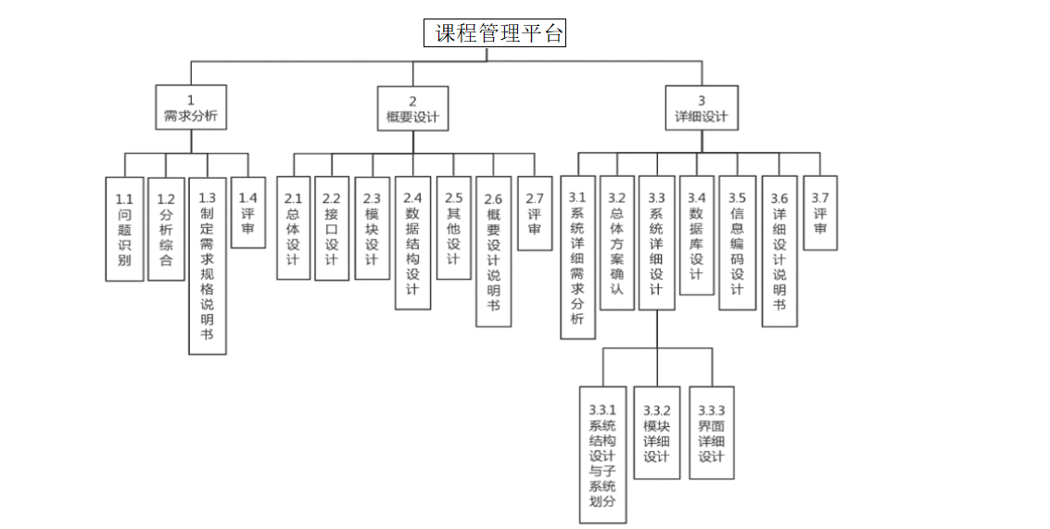

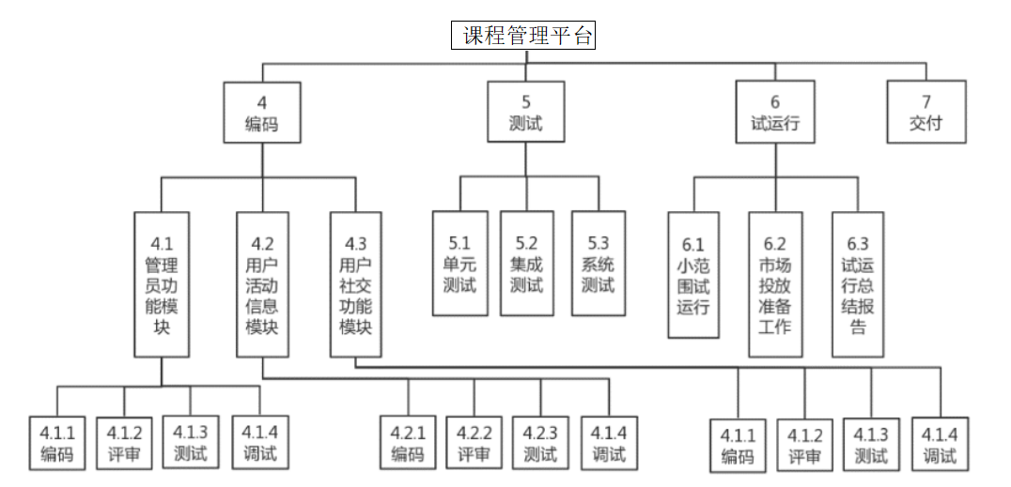

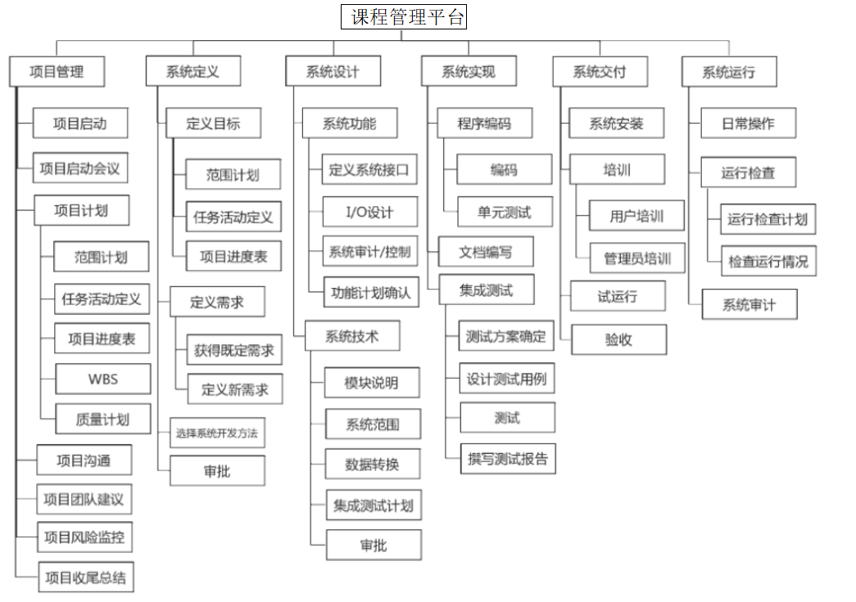

项目估计
4.1工作量估算
预计共1440人时，代码量超过80万行。
4.2进度估算
预计共20-30天。
4.3成本估算
项目名称 |  | 项目编号 | S-2-10698-01-2020-06
项目经理 | 田丰瑞 | 联系电话 | 18744296191
费用名称 | 用途及其说明 |  | 金额(元）
1、人力资源成本 | 用于给各个项目工作人员开发工资 |  | 12000
2、房租物业、水电费 | 用于水电使用 |  | 0
3、技术资料、培训费 | 用于购买相关资料 |  | 800
4、设备租赁费 | 用于租赁相关设备以便使用 |  | 0
5、通讯费 | 用于成员之间的正常通信 |  | 200
6、差旅费 | 用于差旅物资开销 |  | 0
7、交通费 | 用于交通物资开销 |  | 0
8、后期现场维护费 | 用于后期维护现场 |  | 2000
9、现场调研与实施费用 | 用于调研报告整个环节所耗费的物资资源开销 |  | 1000
10、团队建设费 | 用于团队建设所需 |  | 1000
11、第三方检测费 | 用于第三方检测所需 |  | 2000
12、办公费 | 用于办公所需 |  | 0
13、材料及元器件费 | 用于购买/修复材料或者元器件 |  | 0
14、实施培训费 | 用于人员培训培训 |  | 1500
15、邮寄运输费 | 用于邮寄运输物资损失开销 |  | 200
16、验收资料装订费 | 用于验收装订资料开销 |  | 0
17、不可预见费 | 其他未知的、难以估计的开销 |  | 2000
18、项目奖金 | 用于奖励优秀工作人员 |  | 2000
费用合计 |  |  | 24700.00

项目所需技能和培训计划

项目所需技能
对于工作人员而言，品德素质、能力素质、知识结构和身体素质是必备的；
项目所需的技能：
①项目管理与专业知识技能；
②人际关系交往技能；
③情境领导技能；
④谈判与沟通技能；
⑤客户关系与咨询技能；
⑥商业头脑与财务技能；
⑦解决问题和处理冲突的技能；
⑧创新技能。

项目培训计划
①2020/06/18 日晚 ， 培训工作人员的客户关系与咨询能力。
②2020/06/20 日晚 ， 培训工作人员的沟通能力、思维能力、解决问题能力等；
③2020/06/18 - 2020/06/30 ， 培训工作人员的专业知识和项目管理能力；
④2020/06/25 日晚 ， 培训工作人员的创新能力。

项目范围相关计划
范围规划

范围规划
1）输入
a.环境因素
b.组织过程资产
c.项目章程
d.初始项目范围说明书
e.项目管理计划
2）工具和技术
a.头脑风暴
b.模板、表格和参考标准
3）输出
a.项目范围管理计划

范围定义
1）输入
a.已批准的变更请求
b.组织过程资产
c.项目章程
d.初始项目范围说明书
e.项目范围管理计划
2）工具和技术
a.产品分析
b.项目干系人分析
c.头脑风暴
d.可选方案识别
3）输出
a.《佛系运动园项目范围说明书》
b.请求变更
c.项目范围管理计划的更新

创建WBS
1）输入
a.《佛系运动园项目范围说明书》
b.组织过程资产
c.已批准的请求变更
d.项目范围管理计划
2）工具和技术
a.WBS模板
b.分解
3）输出
a.《佛系运动园项目范围说明书》的更新
b.WBS
c.WBS字典
d.范围基线
e.项目范围管理计划的更新
f.变更请求

范围确认
1输入
1）《佛系运动园项目范围说明书》
2）WBS字典
3）项目范围管理计划
4）可交付产品
2工具和技术
1）检查
3输出
- 变更请求
- 已接受的可交付成果
- 推荐的纠正措施

范围控制要求与活动概述
1输入
1）《佛系运动园项目范围说明书》
2）WBS
3）WBS字典
4）项目范围管理计划
5）绩效报告
6）批准的变更请求
7）工作绩效信息
2工具和技术
- 变更控制系统
- 偏差分析
- 重新计划
- 配置管理系统
3输出
- 项目范围管理计划的更新
- WBS的更新
- WBS字典的更新
- 范围基线的更新
- 推荐的纠正措施
- 组织过程资产的更新
- 项目管理计划的更新
- 变更请求

开发计划

项目变更监控计划

变更控制是通过有序地管理变更来稳定开发过程、减少项目风险。本程序的制定是为了检查所有的变更请求，决定哪些需要实施、哪些需要推延、哪些需要否决。在得到对方的认可后，进度和成本将相应地做出调整。一个有效的变更控制程序对于避免项目延期和超支是必要的。
提出变更
提出变更需申请方首先填写“变更申请表”（REQUEST FOR CHANGE，以下简称RFC）。项目经理将就RFC的技术可靠性以及对整个项目的影响做出评估。经项目经理同意的RFC将提交项目领导小组批准备案，未被批准的RFC将退还给申请方。任何项目经理不能解决的争议将提交项目领导小组审议。

团队的响应
项目经理将在接到RFC的三个工作日内确认收讫，并说明分析RFC，团队应做出相应的工程变更建议书（ENGINEERING CHANGE PROPOSAL，以下简称ECP）。ECP将就RFC中所提出的变更对整个项目的影响做出以下几方面的说明：
（1）基本变更－文件的增改和删除
（2）软件设计－程序编码的增加、修改和删除
（3）测试项目－测试计划、测试和重新测试的修改
（4）系统性能－确认修改项目对系统性能的影响以及增加或改装其它机器是否必要
（5）培训－培训计划、课程准备及教材
（6）其他材料－列出所有其它材料
（7）人员需求－确认增加其他人员的必要性
（8）进度－项目进展情况、交付件的进展速度和协议的终止日期
（9）可能的费用

团队的认可
团队领导小组需对ECP进行审议与书面确认。
变更实施
（1）项目团队将根据经确认批准的ECP重新调整项目计划，并进行任务分配。
（2）团队成员将根据新的项目计划履行各自的责任。

变更程序流程
（1）提出变更者以书面形式提出RFC。
（2）将RFC提交至技术小组作技术可行性评定，并书写ECP。
（3）项目领导小组结合ECP决定是否批准RFC。
（4）若批准，则项目团队实施ECP。

风险管理计划
①团队成员需要完成课业任务，在某些关键节点上可能会有日程冲突导致无法抽出时间开展相关任务。
应对方法：仔细分析时间图，尽量确保每个阶段在其可开始的最早时间点上开始，为后面的阶段积累缓冲时间以减小风险损失。
②临时的需求变更可能导致后续阶段计划的变动，导致进度计划被打乱。
应对方法：前期需求分析阶段做足调研与讨论分析，最大限度减少后期需求变更的可能性。
③在某一实施分步内的实施主体范围过多，可能会导致项目延期
应对方法：按照实施计划分步实施。
④在某一实施分步内的实施模块过多，也可能导致项目延期，使实施人员失去信心
应对方法：按照实施方案建立在各个步骤的实施目标值。
⑤过分关注细节，导致项目耗费在无尽的讨论开会
应对方法：项目高层应正确引导，以集团实施目标为重点，先上线，后改进。
⑥无明确可执行的实施目标
应对方法：不要把团队解决不了的问题放在系统的实施目标上。要从团队基础管理做起，制定确实可行的阶段性目标。

度量与分析计划
1）外部质量目标：
①防御式编程，即编码时就保证程序正确性。
②程序异常也不能崩溃，仅会出现错误消息。
③产品行为严格符合规定。
④产品应是可扩展的，可随需求变更而易于改变行为的。
⑤应标准化数据结构，文件格式。
⑥应按照一定的代码规范编码。
2）为了尽可能提升用户体验，产品应实现以下性能需求:
①用户一般响应时间不超过1秒，上传作业或者图片等不超过5秒；
②如果页面长时间无响应，应提示加载错误后让用户刷新平台界面；
③按照规定的数据格式输入，否则系统提示错误并要求重新输入；
④要求数据库有很好的更新能力，能够适应迭代开发；
⑤平台不宜太复杂，方便用户加载使用；
⑥弱网络下能顺利加载基础功能；
⑦能够承载较大数量的用户并发使用度；
⑧易于扩展、迭代、修改完善；
⑨可以达到较高的吞吐量。

质量保证计划
为了保证用户使用本产品过程中的安全，应实现以下安全措施:
①重要数据加密
②记录日志
③故障处理
④权限控制
⑤数据备份
为了使尽可能多的用户使用本产品，本产品的基本功能应是易用的，同时本产品应是稳定的、有高容错能力的，可维护性也得保证。

系统测试计划
①功能测试：
侧重于所有可直接追踪到用例或业务功能和业务规则的测试需求。这种测试的目标是核实数据的接受、处理和检索是否正确，以及业务规则的实施是否恰当；
基于黑盒测试，通过图形用户界面（GUI）与应用程序进行交互，并对交互的输出或结果进行分析，以此来核实应用程序及其内部进程。
负责人：巩怡霖
时间：2020/06/28 - 2020/07/03

②用户界面测试：
用户界面（UI）测试用于核实用户与软件之间的交互。UI测试的目标是确保用户界面会通过测试对象的功能来为用户提供相应的访问或浏览功能。另外，UI测试还可确保UI中的对象按照预期的方式进行，并符合公司或行业的标准。
负责人：张一卓、向苡霄
时间：2020/06/26 - 2020/07/01

③回归测试
当程序修改后，为了确保功能的正确性，需要重新测试应用程序中没有改变的部分。在时间和条件允许的情况下，要测试修改相关的整个模块甚至整个程序。
负责人：李朝龙
时间：2020/07/03 - 2020/07/06

数据管理计划
计划收集数据 | 格式 | 存储  介质 | 保密  要求 | 来源 | 使用限制 | 收集  时间 | 检查频率 | 其他
项目开发过程中生的工作产品（包括各种开发文档、报告、纪要等） | 电子 | 硬盘（配置库） | 公司 | 项目开发中产生 | 组织级和本项目组使用，对于可供参考的内容，根据组织得的需要，可作为公司内部公共资源使用。 | 2020/06/18  至  2020/07/08 | 根据配置管理计划的要求检查。
开发过程打印的纸质资料（包括各种开发文档、报告、纪要等） | 纸质 | 文档柜 | 公司 | 项目开发中产生 | 组织级和本项目组使用，对于可供参考的内容，根据公司的需要，可作为公司内部公共资源使用。 | 2020/06/18  至  2020/07/08 | 1次/3天 | 分类存放
客户提供的资料 | 电子 | 硬盘配置库 | 公司 | 用户提供 | 组织级和本项目组使用，对于可供参考的内容，根据公司的需要，可作为公司内部公共资源使用。 | 2020/06/19  至  2020/06/21
客户提供的资料 | 电子 | 硬盘配置库 | 公司 | 用户提供 | 组织级和本项目组使用，对于可供参考的内容，根据公司的需要，可作为公司内部公共资源使用。 | 2020/06/19  至  2020/06/21
项目组收集的参考资料 | 电子 | 硬盘  （资料库） | 公共 | 从网上下载或其他人处获得 | 供公司内部所有人员使用 | 2020/06/18  至  2020/07/08 | 1次/3天 | 分类存放
项目组收集的参考资料 | 纸质 | 文档柜 | 公共 | 购买或公司已有 | 供公司内部所有人员使用 | 2020/06/18  至  2020/07/08 | 1次/3天 | 分类存放

工作环境

开发环境

硬件设备
设备名称／类别 | 配置 | 数量 | 获取方式 | 负责人 | 到位时间 | 费用预算（万元） | 备注

支持工具和软件环境
软件／工具 | 版本 | 获取方式 | 负责人 | 到位时间 | 费用预算（万元） | 备注

测试环境

硬件设备
设备名称／类别 | 配置 | 数量 | 获取方式 | 负责人 | 到位时间 | 费用预算（万元） | 备注

支持工具和软件环境
软件／工具 | 版本 | 获取方式 | 负责人 | 到位时间 | 费用预算（万元） | 备注

其他
略

